KLASA IV
Lekcja: 15.06.2020r.(poniedziałek)
Temat: Prostopadłościany i sześciany - ćwiczenia
Drodzy uczniowie, na tej lekcji powtórzycie sobie zagadnienia odnośnie prostopadłościanów
i sześcianów
- Przypomnijcie sobie z ostatniej lekcji o prostopadłościanach i sześcianach
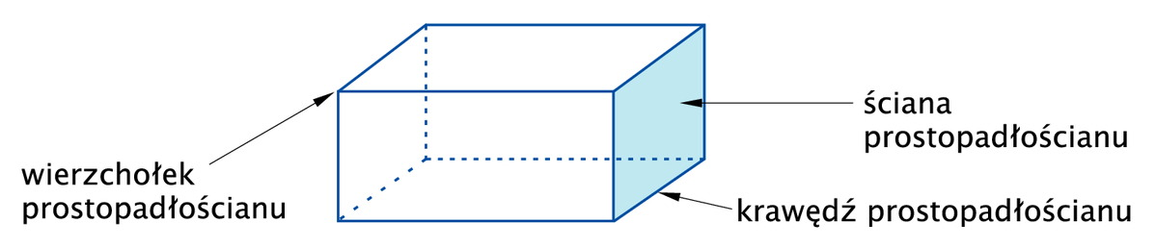
- Wykonajcie poniższe zadania:
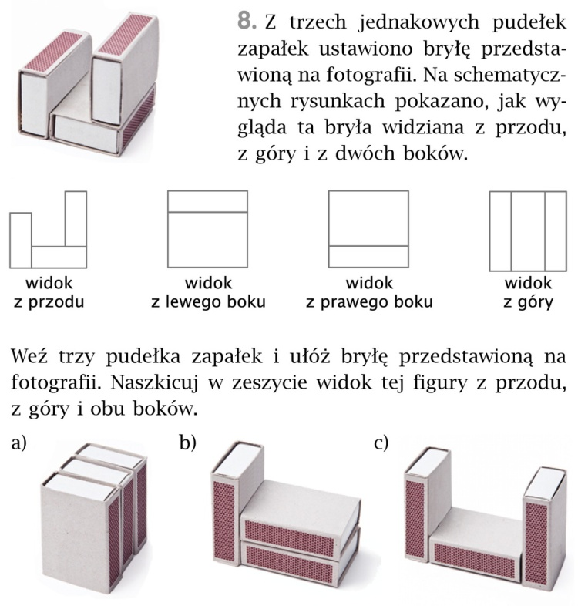
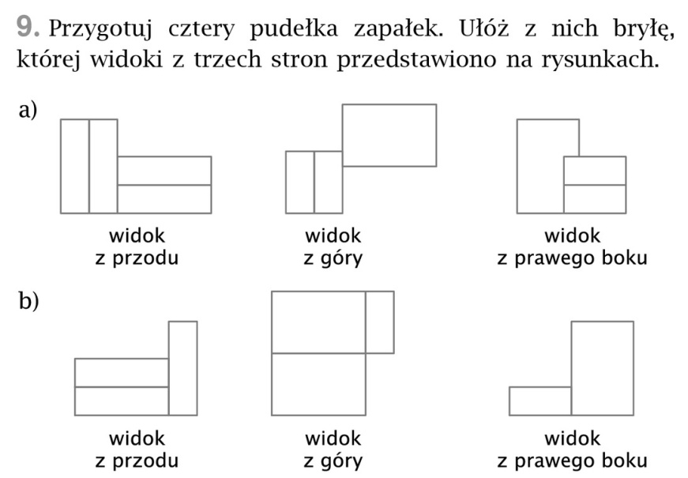
Jeżeli mielibyście problemy z rozwiązaniem tych zad. skorzystajcie z poniższych materiałów:
- https://epodreczniki.pl/a/opis-prostopadloscianu-i-szescianu/D123riNp9
- https://www.youtube.com/watch?v=QPhLDw3hyxQ

W razie problemów proszę o kontakt.
Życzę miłej nauki. Pozdrawiam M. Seremak

